|  |  |  |  |
| --- | --- | --- | --- |
|  | 12/01/2015 |  | |
| |  |  | | --- | --- | |  |  | |  |  | |  |  | |  |  | | |  | |
| Diseño de BBDD  *Práctica evaluable:Preguntas para exámenes de tipo test* | | | |
|  |  | | |  |  |  | | --- | --- | --- | |  |  |  | |  |  |  | |  |  |  | |  |  |  | |  |  |  | |  |  |  | |
|  |  | | Emilio Cobos Álvarez (070912324-N) |

Diseño de BBDD

Práctica evaluable:Preguntas para exámenes de tipo test Sobre las convenciones utilizadas

Las convenciones que he utilizado son las siguientes:

* Los atributos se especificarán preferiblemente con minúsculas.
* Si un atributo tiene varias palabras en su nombre, se separarán con barras bajas.
* Las tablas que representan una entidad se llamarán como la entidad, pluralizado.
* Las tablas para relaciones n-m se llamarán con el nombre de la primera entidad ordenada alfabéticamente en singular, seguido de una barra baja, seguido de la otra entidad en plural. Así, la relación entre la entidad $teacher$ y la entidad $subject$ vendrá definida por la tabla ${subject}_{teachers}$.

# Diagrama entidad relación

El diagrama entidad relación fue generado con la herramienta GNU Dia. Esta herramienta no deja usar flechas dobles en las asociaciones entre clases UML. Por lo tanto se usará una flecha para asociaciones con cardinalidad máxima n, y no se usarán flecha en el lado de la asociación con cardinalidad máxima 1.

Debajo se encuentra la figura del diagrama en formato PNG. Se adjunta en el fichero de entrega el diagrama original y una versión en SVG.

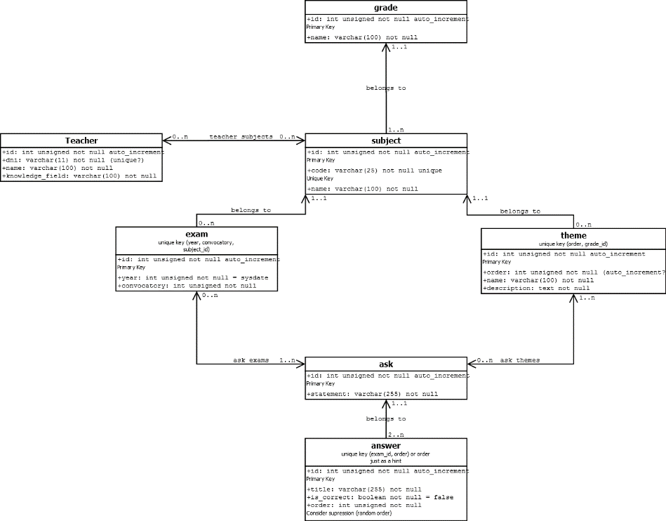

# Paso a relacional

El modelo relacional quedaría así, siguiendo las convenciones anteriormente marcadas:

Las claves primarias se marcarán con un subrayado normal, las claves únicas con un subrayado punteado, y las claves foráneas con un subrayado alterno.

$grades$:

* id: intteger not null
* name: varchar(255) not null

$subjects$:

* id: integer not null
* code: varchar(255) not null
* name: varchar(255) not null
* grade_id: int unsigned not null -> $grades\left(id\right)$

$teachers$:

* id: integer not null
* dni: varchar(10) not null
* name: varchar(255) not null
* knowledge_field: varchar(255) not null

$themes$:

* id: int not null
* priority: int not null
* name: varchar(255) not null
* description: varchar(255) not null
* subject_id: int not null -> $subjects\left(id\right)$

$questions$:

* id: integer not null
* statement: varchar(255) not null

$answers$:

* id: integer not null
* title: varchar(255) not null
* is_correct: boolean not null default false
* priority: int unsigned not null
* question_id: int unsigned not null -> $questions\left(id\right)$

$exams$:

* id: integer not null
* year: integer not null
* convocatory: integer not null
* subject_id: integer not null -> $subjects\left(id\right)$

Unique Key (year, convocatory, subject_id)

${questions}_{themes}$:

* ask_id: integer not null -> $asks\left(id\right)$
* theme_id: integet not null -> $themes\left(id\right)$

Primary Key (ask_id, theme_id)

${exams}_{questions}$:

* question_id: integer not null -> $questions\left(id\right)$
* exam_id: integer not null -> $exams\left(id\right)$

Primary Key (ask_id, exam_id)

${subjects}_{teachers}$:

* teacher_id: integer not null -> $teachers\left(id\right)$
* subject_id: integer not null -> $subjects\left(id\right)$

Primary Key (teacher_id, subject_id)